# 插件扩展

## Mybatis 插件机制简介

### 插件机制:

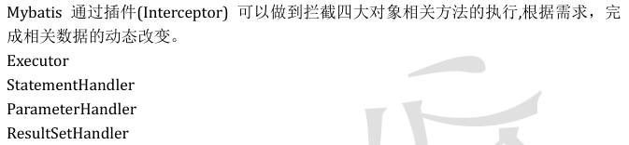

### 插件原理



# 分页插件

## 分页插件

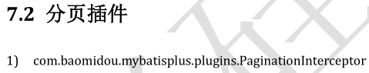

**在sqlSessionFactoryBean**

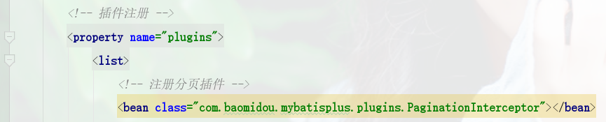

## 常用方法

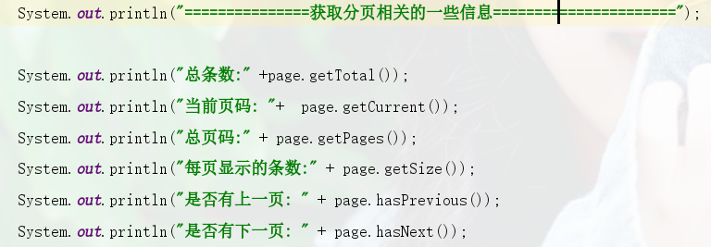

# 执行分析插件

## 执行分析插件

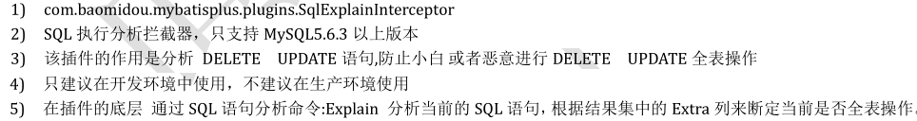

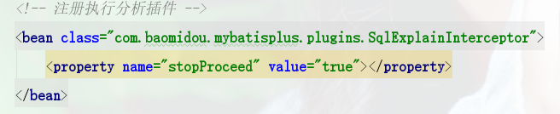

对于一些全表操作会自己拦截

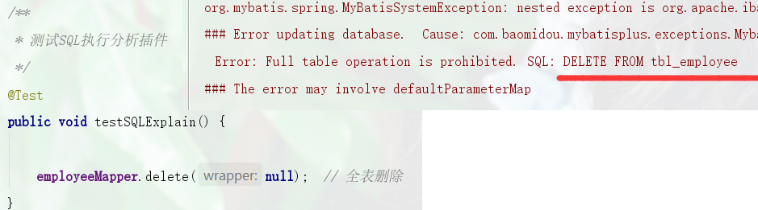

## 执行原理分析

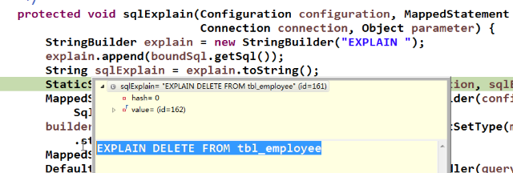

# 性能分析插件

## 性能分析插件

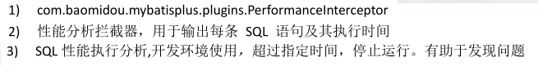

查询时间慢了自动停止

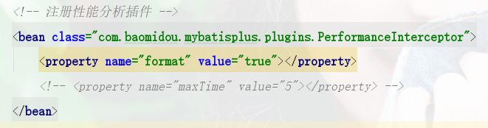

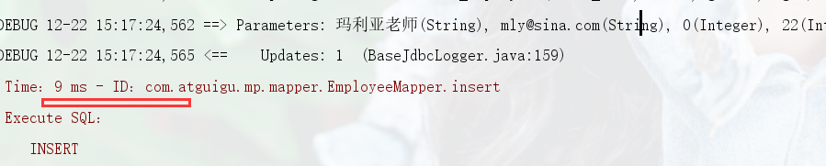

# 乐观锁插件

## 乐观锁插件

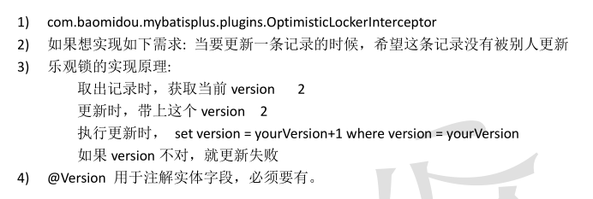

## 配置

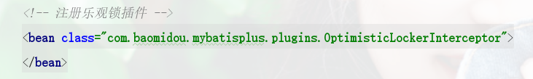

增加version字段

ALTER TABLE tbl_employee ADD COLUMN version int(11) NULL AFTER age

